**HSG9 Tỉnh Bắc Kạn 2023-2024**

Câu 1.(5,0 điểm)

1) Cho biểu thứcA = ; với a≥0 a ≠1

a) Rút gọn biểu thức A.

b) Tìm tất cả các giá trị của a để A > 2.

2) Tính giá trị của biểu thứcB= $\frac{\sqrt{7+\sqrt{5}}+\sqrt{7-\sqrt{5}}}{\sqrt{7+2\sqrt{11}}}$

Câu 2.(3,0 điểm) Cho đường thẳng (d): y = (3 + m) . x + m - 1 (với m là tham số)

a) Tìm điểm cố định của đường thẳng (d).

b) Tìm m sao cho khoảng cách từ gốc tọa độ O đến đường thẳng (d) là lớn nhất.

Câu 3.(4,0 điểm)

1) Giải phương trình .

2) Giải hệ phương trình

Câu 4.(3,0 điểm)

1) Cho tam giác ABC vuông tại A có các đường trung tuyển AD và BE vuông góc với nhau tại

G.Biết AB = 3cm, tính cạnh huyền BC.

2) Cho tam giác ABC nhọn. Chứng minh rằng sin $\frac{A}{2}≤\frac{BC}{AB+AC}$

Câu 5.(3,0 điểm) Cho tam giác ABC vuông tại A, đường cao AH. Vẽ các đường tròn (P) đường kính BH,đường tròn (Q) đường kính HC. Hai đường tròn này cắt AB, AC lần lượt tại D và E. Chứng minh:

a) AD.AB = AE.AC.

b) DE là tiếp tuyến chung của (P) và (Q).

c) Tính tỉ số diện tích của tứ giác DEQP và tam giác ABC.

Câu 6.(2,0 điểm)

1) Tìm nghiệm nguyên của phương trình = x(x + 1)(x + 7)(x + 8)

2) Cho ba số dương a, b, c thỏa mãn a b + c = 1 Chứng minh rằng

$\frac{1}{a^{2}+2bc}$ + $\frac{1}{b^{2}+2ac}+\frac{1}{c^{2}+2ba}≥9$

HẾT

HƯỚNG DẪN CHẤM

Câu 1.(5,0 điểm)

1) Cho biểu thứcA = ; với a≥0 a ≠1

a) Rút gọn biểu thức A.

b) Tìm tất cả các giá trị của a để A > 2.

2) Tính giá trị của biểu thức B=

1) a) với a≥0 a ≠1. Ta có

A=

=

⬄⬄1<a<9

Kết hợp điều kiện ta đước 1<a<9 thỏa mãn

2) B=

=>

=

Vì B>0 nên B= $\sqrt{2}$

Câu 2.(3,0 điểm) Cho đường thẳng (d): y = (3 + m) . x + m - 1 (với m là tham số)

a) Tìm điểm cố định của đường thẳng (d).

b) Tìm m sao cho khoảng cách từ gốc tọa độ O đến đường thẳng (d) là lớn nhất.

a) Gọi M $\left(x_{0};y_{0}\right)$ là điểm cố định của d. Khi đó $y_{0}=\left(3+m\right)x_{0}+m-1$ đúng với mọi m

( $x_{0}+1)m+3x_{0}-y_{0}-1=0$ đúng với mọi m ⬄⬄

Vậy điểm cố định của đường thẳng (d) là điểm M(-1;-4)

b) Gọi H là chân đường vuông góc hạ từ điểm O xuống đường thẳng (d) suy ra

d(O;d)=OH≤OM= $\sqrt{17}$ ( với M là điểm cố định của (d))

đường thẳng OM có phương trình y=4x

=< (d)⬄3+m=-⬄m=- $\frac{13}{4}$

Vậy m=- $\frac{13}{4}$ thì khoảng cách từ O đến đường thẳng (d) đạt giá trị lớn nhất

Câu 3.(4,0 điểm)

1) Giải phương trình .

2) Giải hệ phương trình

1) Đk x≥2022

PT⬄

⬄

TH1 2022≤x<2031 PTVN

TH2 x≥2031

(*)⬄<=?x=2026 ( không tm)

Vậy PTVN

2) $\left\{\begin{aligned}x^{2}+2y^{2}-3xy+2x-4y=0(1) \\ x^{2}-y^{2}=-4 (2)\end{aligned}\right.$

Ta có (1) ⬄(x-y+2)(-2y)=0⬄

Với x=y-2,(2)=> ⬄y=2=>x=0

Với x=2y,(2)=> ⬄ 3 $y^{2}=-4 (PTVN)$

Câu 4.(3,0 điểm)

1) Cho tam giác ABC vuông tại A có các đường trung tuyển AD và BE vuông góc với nhau tại

G.Biết AB = 3cm, tính cạnh huyền BC.

2) Cho tam giác ABC nhọn. Chứng minh rằng sin $\frac{A}{2}≤\frac{BC}{AB+AC}$

1. Ta có BC=2AD; D=BD;AG=2GD

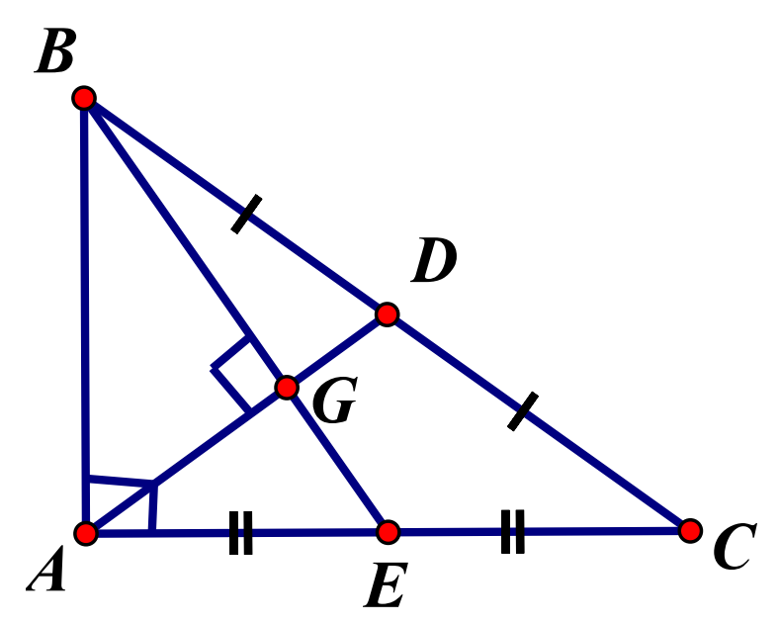

Mà

⬄⬄AG= $\sqrt{3}cm. Vậy BC=3AG=3\sqrt{3}cm$

2)

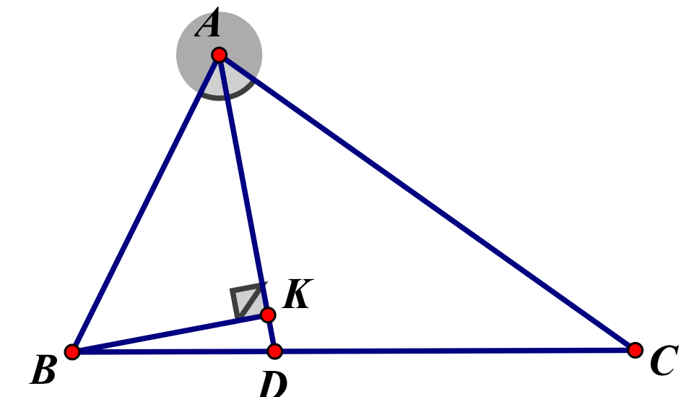

Kẻ đường phân giác AD ta có $\frac{BD}{AB}=\frac{DC}{AC}=\frac{BD+DC}{AB+AC}=\frac{BC}{AB+AC}(1)$

Kẻ đường cao BK ta có BK≤BD;sin $\hat{BAK}=\frac{BK}{AB}≤\frac{BD}{AB}(2)$

Từ (1) và (2) suy ra sin $\frac{A}{2}≤\frac{BC}{AB+AC}$

Câu 5.(3,0 điểm) Cho tam giác ABC vuông tại A, đường cao AH. Vẽ các đường tròn (P) đường kính BH,đường tròn (Q) đường kính HC. Hai đường tròn này cắt AB, AC lần lượt tại D và E. Chứng minh:

a) AD.AB = AE.AC.

b) DE là tiếp tuyến chung của (P) và (Q).

c) Tính tỉ số diện tích của tứ giác DEQP và tam giác ABC.

a) Ta có $\hat{BDH}=\hat{HEC}=90°$

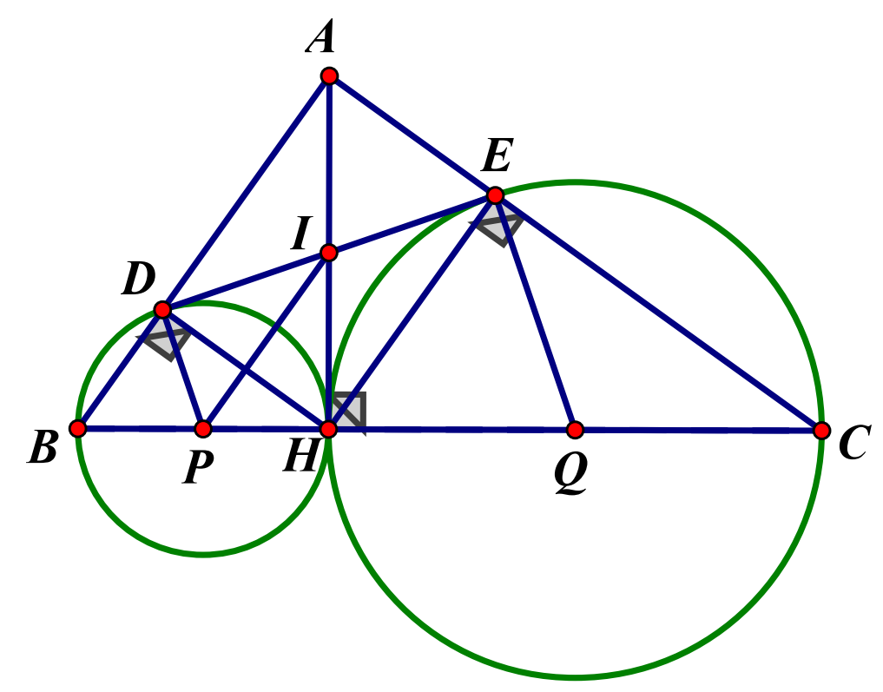

xét ∆BAH vuông tại H có HD $⊥AB=>{AH}^{2}=AB.AB\left(1\right)$

∆HAC vuông tại H có HE $⊥AC=>{AH}^{2}=AE.AC\left(2\right)$

Từ (1) va (2)=> AD.AB=AE.AC

b) Xét tư giác AEHD có $\hat{A}=\hat{E}=\hat{D}=90°$ => tứ giác AEHD là hình chữ nhật

gọi I là giao điêm của DE và AH. Ta có

∆IDH cân tại I => $\hat{IDH}=\hat{IHD}$

∆PDH cân tại P (PD=PH= $\frac{BH}{2})=>\hat{PDH}=\hat{PHD}$

=> $\hat{IDH}+\hat{PDH}=\hat{IHD}+\hat{PHD} mà \hat{IHD}+\hat{PHD}=90° (AH⊥BC)$

Vậy DE là tiếp tuyến của đường tròn (P) (*)

Tương tự ∆IEH cân tại I=> $\hat{IHE}=\hat{IEH}$

∆QHE cân tại Q (QH=QE= $\frac{HC}{2})=>\hat{QHE}=\hat{QEH}$

=> $\hat{IHE}+\hat{QHE}=\hat{IEH}+\hat{QEH} mà \hat{IHE}+\hat{QHE}=90° (AH⊥BC)$

=> $\hat{IEH}+\hat{QEH}=\hat{QED}=90°$ =>DE $⊥QE)$

Vậy DE là tiếp tuyến của đường trong (Q)(**)

Từ (*) và (**) ta được DE là tiếp tuyến chung của đường tròn (P) và đường trong (Q)

c) Tứ giác DEQp là hình thang vuông (DP $⊥DE,QE⊥DE)$

=> $S_{DEQP}=\frac{1}{2}\left(DPE\right).DE=\frac{1}{2}\left(\frac{BH}{2}+\frac{HC}{2}\right).AH=\frac{1}{2}\frac{BC}{2}AH=\frac{1}{2}S_{∆ABC}$

Vậy $\frac{S_{DEQP}}{S_{ABC}}=\frac{1}{2}$

Câu 6.(2,0 điểm)

1) Tìm nghiệm nguyên của phương trình = x(x + 1)(x + 7)(x + 8)

2) Cho ba số dương a, b, c thỏa mãn a b + c = 1 Chứng minh rằng

+

1) Đặt ⬄4

⬄(2t+7-2y)(2t+7+2y)=49

TH1 ⬄⬄⬄⬄v $\left\{\begin{aligned}x=-9 \\ y=12\end{aligned}\right.$

TH2 ⬄⬄⬄⬄v $\left\{\begin{aligned}x=-9 \\ y=-12\end{aligned}\right.$

TH3 ⬄⬄⬄⬄v $\left\{\begin{aligned}x=-8 \\ y=120\end{aligned}\right.$

TH4 ⬄⬄⬄⬄v $\left\{\begin{aligned}x=-7 \\ y=0\end{aligned}\right.$

Vậy phương trình có các nghiệm nguyên là

(1;12),(-9;12),(1;-12),(-9;-12),(0;0),(-8;0),(-1;0),(-7;0)

2) ta có

Do

Áp dụng BĐT (1) ta có

$\frac{1}{a^{2}+2bc}$ + $\frac{1}{b^{2}+2ac}+\frac{1}{c^{2}+2ba}≥\frac{9}{a^{2}+b^{2}{+c}^{2}+2ac+2bc+2ab}=\frac{9}{{\left(a+b+c\right)}^{2}}=9$